透明・ハッシュベース汎用ゼロ知識証明の設計論
ZK-STARK、Ligero、Aurora の数理・実装構造・応用・比較
有限体 F_17 上の toy relation y=(x+1)(x+2)(x+3) を用いた統一的チュートリアル
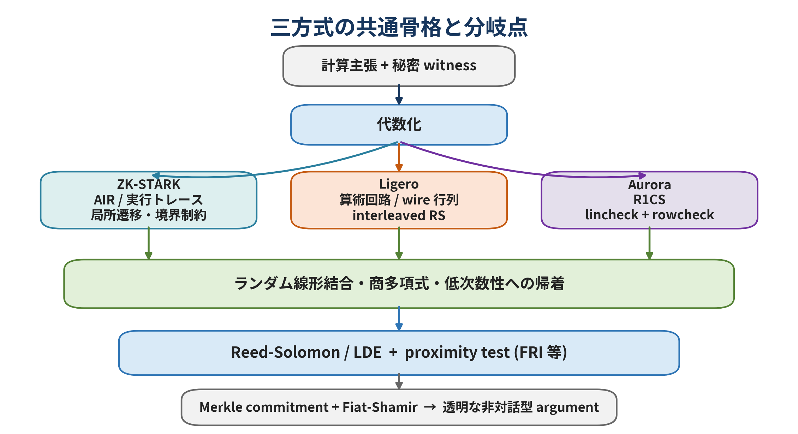
図 1 三方式の共通骨格と分岐点
対象文献
Ben-Sasson et al., “Scalable, transparent, and post-quantum secure computational integrity”, 2018
Ames et al., “Ligero: Lightweight Sublinear Arguments Without a Trusted Setup”, extended version, 2022
Ben-Sasson et al., “Aurora: Transparent Succinct Arguments for R1CS”, 2019
2026年7月

要旨
本稿は、透明なセットアップとハッシュベースの非対話化を共有する三つの汎用ゼロ知識証明方式、ZK-STARK、Ligero、Auroraを、原論文の順序に従って体系的に解説するものである。完全性・健全性・零知識性といったZKP一般の定義は既知とし、計算の代数化、Reed-Solomon符号、低次数拡張、Interactive Oracle Proof、低次数近接検査、零知識マスキング、Merkle commitmentおよびFiat-Shamir変換に焦点を置く。
三方式の差は、同じ暗号学的外殻を使いながら、何を「局所的な代数関係」として符号化するかにある。ZK-STARKは実行トレースとAIRを採用し、長い逐次計算や簡潔に記述されたプログラムに適する。Ligeroは拡張witnessをほぼ平方行列に並べ、interleaved Reed-Solomon符号と三種類の検査によって平方根通信量を得る。AuroraはR1CSをlincheckとrowcheckに分解し、単変数sumcheckを介して対数照会数を達成する。
さらに、有限体 F_17 上の公開出力 y=9 と秘密 witness x=2 に対する関係 y=(x+1)(x+2)(x+3) を共通例として用い、各方式で証明者がどの表現を構成し、検証者がどのランダム線形結合と低次数性を検査するかを具体的な数値で追跡する。F_17 は暗号学的安全性を持たないため、ここでの例はプロトコル構造を可視化する教育用モデルであり、実用パラメータの代替ではない。
キーワード: ZK-STARK、Ligero、Aurora、AIR、R1CS、Reed-Solomon符号、FRI、IOP、sumcheck、透明セットアップ

目次
1. 本稿の範囲と比較方法
2. 三方式に共通する技術基盤
3. ZK-STARK: 実行トレースと低次数性
4. Ligero: interleaved RS と平方根通信量
5. Aurora: R1CS、lincheck、単変数sumcheck
6. 三方式の横断比較
7. 応用設計と方式選択
8. 結論
付録A. F_17 toy computation の完全データ
付録B. エビデンス表と比較上の注意
参考文献

1. 本稿の範囲と比較方法
本稿は三方式を「透明・ハッシュベース・IOP系」という共通クラスに置き、その内部設計を比較する。ZKP一般の導入、標準的な安全性定義、NP完全性の説明は省略する。一方、方式差を生む代数化モデル、符号化、近接検査、ランダム化、計算量については詳細に扱う。
比較では、漸近量、同一論文内の制御された実験、異なる論文間の歴史的測定値を明確に分離する。異なる方式の実装値は、有限体、security parameter、対象関係、回路トポロジー、ハードウェア、並列度、Merkle木の構成、Fiat-Shamirの反復数によって大きく変化するためである。したがって、単一の「最速方式」を断定するのではなく、どの設計点で優位になるかを記述する。
比較の原則
表中の O(・) は原論文が同じ計算モデルに写像した場合の漸近比較である。実測値は必ず出典、security level、field、workloadを併記する。2019年Aurora論文の比較と2022年Ligero改訂版の比較が異なる順位を示すことは矛盾ではなく、実装・解析・パラメータの更新が定数項を大きく変えることの例である。

表 1 本稿で頻出する記号
記号 | 意味
F | 有限体。toy例では F=F_17 である。
H | 計算値を配置するtrace/message domain。
L | 低次数拡張を評価するoracle domain。
Z_H(X) | H 上で消える消失多項式 ∏_{a∈H}(X-a)。
RS[L,d] | L 上の次数 d 未満の多項式評価からなるReed-Solomon符号。
N | 回路・R1CSの規模を表す代表量。
λ | security parameter。

2. 三方式に共通する技術基盤

2.1 計算を「多項式が低次数である」という主張へ変換する
三方式は、計算結果の正しさをそのまま検査するのではなく、計算履歴または制約充足ベクトルを有限体上の関数として配置し、その補間多項式が所定の次数境界と代数恒等式を満たすことへ帰着する。計算の局所制約が全点で成立するなら、制約多項式は対応するdomainの消失多項式で割り切れる。したがって、商多項式の存在と低次数性を検査すれば、多数の制約を少数のランダム照会へ圧縮できる。
C(X)=Z_H(X)·Q(X) ⇔ C(a)=0 for every a∈H
ZK-STARKでは C が隣接trace行の遷移制約から得られる。Ligeroでは行列化されたwire値に対する線形制約と二次制約がCに相当する。AuroraではR1CSの三つの線形像 Az、Bz、Cz の整合性、およびHadamard積 Az◦Bz=Cz がCに相当する。

2.2 Reed-Solomon符号と低次数拡張
有限集合 H 上の値ベクトル v は、次数 |H|-1 未満の補間多項式 v_hat によって一意に表現できる。より大きいdomain L 上に v_hat を評価したものがlow-degree extensionであり、同時にReed-Solomon codewordである。LDEには二つの役割がある。第一に、元の値を冗長化して局所照会から大域的整合性を検査可能にする。第二に、H外の評価値をランダム化する余地を作り、零知識性を実現する。
LDE_L(v) := ( v_hat(α) )_{α∈L}, deg(v_hat)<|H|
実装上の主要コストは補間と多点評価であり、FFT-friendly fieldと加法FFTまたは乗法FFTが重要になる。三方式のprover complexityに現れる log N 因子の多くは、この符号化と多項式演算に由来する。

2.3 IOP、proximity test、Merkle commitment
IOPでは証明者が長いoracleを送るが、検証者はoracle全体を読む必要がない。検証者は少数の位置だけを照会し、oracleがReed-Solomon符号またはその近傍にあることをproximity testで検査する。情報理論的IOPを現実のargumentに変換する際には、各oracleをMerkle木へcommitし、ランダム照会点の値とauthentication pathだけを開示する。
非対話化では、検証者のpublic coinをFiat-Shamirでtranscript hashから導出する。透明性とは、秘密のtrapdoorを生成するsetup ceremonyを必要としないという意味であり、hash function、field、domain、security parameter等の公開パラメータは依然として必要である。
安全性の層
最終argumentの健全性は、(i) 代数化の健全性、(ii) ランダム線形結合の失敗確率、(iii) low-degree/proximity testの誤り、(iv) Merkle binding、(v) Fiat-Shamirをランダムオラクルとして扱う仮定、の合成である。これらを一つの「soundness error」に潰さず、層別に監査する必要がある。

2.4 三方式に共通する零知識化のパターン
三方式は、異なる記法を用いるが、零知識化の基本操作は共通している。秘密値を一意な低次数多項式で符号化すると、少数照会であっても秘密の線形情報が漏れる可能性がある。そこで、秘密値を固定するdomain H 上ではゼロとなる多項式 Z_H(X) のランダム倍を加える。
f_tilde(X)=f(X)+Z_H(X)·R(X)
H 上では f_tilde=f である一方、L\H 上の評価値はRによってランダム化される。Ligeroはこれをrandomized RS encodingとblind codewordとして実装する。Auroraはbounded independenceを明示的に利用し、sumcheckにはrandom self-reductionを加える。ZK-STARKはtrace polynomialをマスクし、composition oracleの照会が秘密traceを直接露出しないようにする。

図 2 三方式の共通骨格。差は主として代数化と整合性検査の設計にある。
本稿作成。原理は [1, Sec. 2]、[2, Sec. 4-5]、[3, Sec. 2-9] に基づく。

3. ZK-STARK: 実行トレースと低次数性

3.1 方式の設計目標と計算モデル
2018年のZK-STARK論文は、透明性、hash-basedな耐量子志向、quasi-linear prover、polylogarithmic verifierを同時に実現することを目標とする[1]。中心となる計算モデルは、プログラムを有限状態機械として実行し、各時刻の状態をexecution traceに記録するAIRである。明示的な巨大回路を入力として読むのではなく、短いprogram descriptionと長いtime boundを扱えるため、uniform computation、特に長い逐次計算に適する。
原論文の形式的な流れは AIR → APR → ALI → 2個のRS proximity problem → FRI である。APRは、メモリアクセスや状態遷移を代数的に配置・routingする層である。単純な固定幅逐次計算ではAIRから直接composition polynomialを構成できるため、教育的説明や現代的なSTARK実装ではAPRが前面に出ない場合も多い。しかし、原論文の一般計算への拡張ではAPRが重要である。
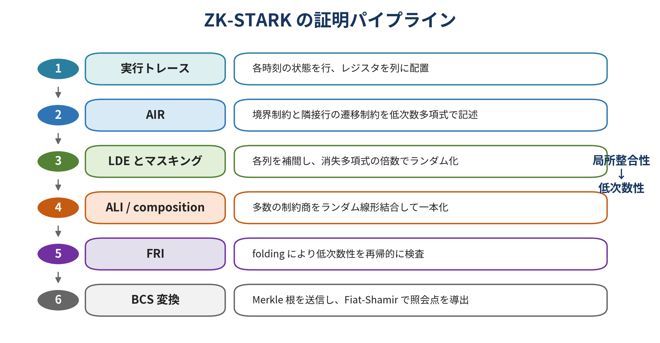
図 3 ZK-STARKの証明パイプライン
[1, Fig. 8, Sec. 2, Appendix B-D] をもとに本稿で再構成。

3.2 AIR: trace、遷移制約、境界制約
幅 w、長さ T のexecution traceを W∈F^{T×w} とする。第t行は時刻tの状態、第j列はレジスタjの時間系列である。各列をdomain H 上の関数と見なし、低次数多項式 f_j(X) に補間する。隣接状態の正しさは、現在行 f_j(X) と次行 f_j(gX) または f_j(X+δ) に対する低次数制約で表現する。ここでgまたはδはtrace domain上のnext mapである。
境界制約は、初期状態、公開入力、最終出力等を固定する。遷移制約だけではcycle全体を回転させた不正traceを排除できないため、境界条件は不可欠である。また最終行にはnext stateが存在しないため、遷移制約を課す点集合から最終点を除くselectorまたはzerofierを用いる。

3.3 ALIとcomposition polynomial
各制約 C_j(X) がactive domain H_j 上でゼロであることは、C_j(X)/Z_{H_j}(X) が多項式であることと同値である。証明者はこれらの商を計算し、検証者が選ぶランダム係数 ρ_j で線形結合する。
D(X)=Σ_j ρ_j · C_j(X)/Z_{H_j}(X)
ランダム係数は、複数制約のうち少なくとも一つが破れている場合に、それらの誤差が偶然相殺する確率をおおむね1/|F|へ抑える。多数のAIR制約を一本のcomposition oracleへまとめることがALIの本質である。原論文ではregister-wise encodingとランダム線形結合により、以前のarithmetizationに存在した大きなdegree blow-upを削減している[1, Sec. 2.3]。

3.4 FRI: 低次数性を再帰的に半分へ畳み込む
FRIはReed-Solomon codewordへの近接性を検査するIOP of proximityである。乗法domainでxと−xを対にすると、多項式 f は偶数部と奇数部を用いて次のように分解できる。
f(X)=f_even(X^2)+X·f_odd(X^2)
検証者がランダムβを送ると、証明者は半分のdomain上に f_next(Y)=f_even(Y)+βf_odd(Y) をcommitする。fが低次数ならf_nextの次数はほぼ半分になる。これを再帰し、最後に定数または小次数多項式を直接検査する。照会フェーズでは、元oracleの対 f(x), f(−x) とfold後の f_next(x^2) の整合性を確認する。
FRIのproof oracle自体は長いが、Merkle commitment後に開示されるのは各roundの少数点とauthentication pathである。そのため最終argument sizeはおおむねO(log^2 T)となる一方、proverは全oracleを生成するためquasi-linearな計算と大きなmemory bandwidthを必要とする。

3.5 零知識化と非対話化
trace column f_j は、H上の計算値を保持したまま f_j+Z_H R_j に置き換えられる。R_jの次数をquery bound以上に確保すれば、LDE domain上の少数評価は秘密traceから統計的に独立となる。composition polynomialも、マスク後のtraceと整合するように構成される。
IOP段階では情報理論的な零知識性と健全性を議論できるが、Merkle木とFiat-Shamirを用いたSTARKは計算量的argumentである。原論文はinteractive STARKとrandom-oracle modelのnon-interactive STARKを区別している[1, Sec. 3.3]。

3.6 計算量と設計上の強み・弱み
表 2 ZK-STARKの設計特性
観点 | ZK-STARKの性質 | 設計上の帰結
計算モデル | AIR / program trace | 短いprogramと長い実行時間を扱いやすい。
prover | quasi-linear。一般計算では原論文で O(T log^2 T) 型 | FFT、FRI、Merkle構築、memory trafficが支配的である。
verifier | program size + polylog(T) を狙う | 逐次計算の再実行より大幅に軽い。
argument size | polylogarithmic。典型的に O(log^2 T) 型 | 大規模で漸近優位だが、hash pathの定数が大きい。
setup/assumption | 透明、hash/ROベース、耐量子志向 | toxic wasteはないが、ROモデルとhash securityに依存する。
主な弱点 | AIR設計と大規模oracle生成 | 小規模回路では定数項が重く、proofもpairing系より大きい。

強みは、計算時間Tが巨大であってもprogram descriptionが短ければ、検証者がTに線形な入力を読む必要がない点にある。弱みは、trace全体のLDEとFRI oracleを生成・commitするprover側のメモリ、帯域、FFTコストである。また、どの状態変数と制約多項式を選ぶかが性能を左右するため、arithmetization engineeringの比重が大きい。

3.7 代表的応用
原論文は、秘匿DNAデータベースに対する検索結果の正しさを公開検証するDPMをproof-of-conceptとして実装した。これは、秘密データに対する長い逐次処理を、データを開示せずに監査する用途である。また、短いprogramが長いledger state transitionを実行する状況では、各ノードが全計算を再実行せずにproofだけを検証するscalability layerへ自然に適用できる[1, Sec. 1.2]。
一般化すると、長いVM execution、ロールアップ型の状態遷移、秘匿データベース監査、科学計算のintegrity、ログ処理、逐次アルゴリズムの証明に適する。ただし、実際の適性はAIR width、constraint degree、hash function、field、memory layoutに依存する。

3.8 F_17 toy computationによるSTARK実行例
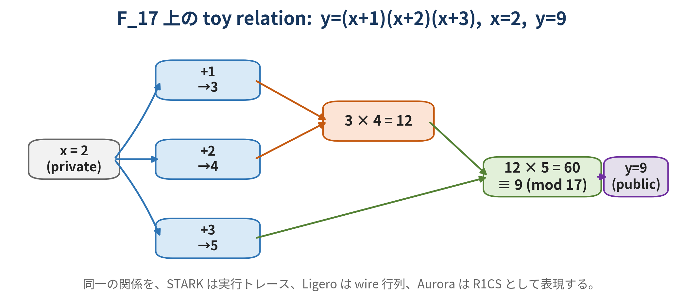
図 4 共通toy relationの算術回路
本稿作成。F_17では 60≡9 である。
toy例の安全性
F_17ではランダム線形結合の失敗確率が最大1/17程度であり、暗号学的soundnessを満たさない。また、domainとmask degreeの余裕も極めて小さい。以下はAIR、商多項式、FRI foldingの構造を数値で追うための例である。

公開主張を y=9 とし、秘密witnessを x=2 とする。逐次計算用に、レジスタ x、factor index i、accumulator a を用いる。初期状態は i=1, a=1 であり、遷移は x′=x、i′=i+1、a′=a(x+i) である。三回の遷移後にa=9となる。trace domainにはF_17^*の位数4部分群 H={1,4,16,13} を用い、next(h)=4hとする。
表 3 toy STARKのexecution trace
h | x | i | a | 意味
1 | 2 | 1 | 1 | 初期状態
4 | 2 | 2 | 3 | 1·(2+1)=3
16 | 2 | 3 | 12 | 3·(2+2)=12
13 | 2 | 4 | 9 | 12·(2+3)=60≡9

H上の値を補間すると、以下の多項式を得る。係数はすべてmod 17である。
X(T)=2
I(T)=11+10T+8T^2+6T^3
A(T)=2+16T+13T^2+4T^3
最終点13では遷移を課さないため、active domainを H_active={1,4,16} とする。その消失多項式は次である。
Z_active(T)=(T-1)(T-4)(T-16)=T^3+13T^2+16T+4
index遷移とaccumulator遷移の制約多項式を計算すると、完全にZ_activeで割り切れる。
C_i(T)=I(4T)-I(T)-1 = 4·Z_active(T)
C_a(T)=A(4T)-A(T)(X(T)+I(T)) = Z_active(T)(11+15T^2+10T^3)
検証者のランダム係数を例として ρ_i=5、ρ_a=7 と固定すると、商のcomposition polynomialは次のようになる。実プロトコルでは、これらの係数はtrace commitments後に生成される。
D(T)=5·4+7(11+15T^2+10T^3)=12+3T^2+2T^3
表 4 位数8 domain D={1,2,4,8,16,15,13,9} 上のcomposition evaluations
T | 1 | 2 | 4 | 8 | 16 | 15 | 13 | 9
D(T) | 0 | 6 | 1 | 4 | 13 | 8 | 0 | 13

FRI round 1では D(T)=D_even(T^2)+T D_odd(T^2) と分解する。D_even(Y)=12+3Y、D_odd(Y)=2Yである。β=6なら D_1(Y)=12+15Y となる。さらにβ=5でfoldすると定数D_2=2となる。
照会整合性を一点だけ確認する。x=2と−x=15の値はD(2)=6、D(15)=8である。2の逆元等を用いると、Y=4におけるeven値は7、odd値は8であり、7+6·8=55≡4となる。これはD_1(4)=4と一致する。
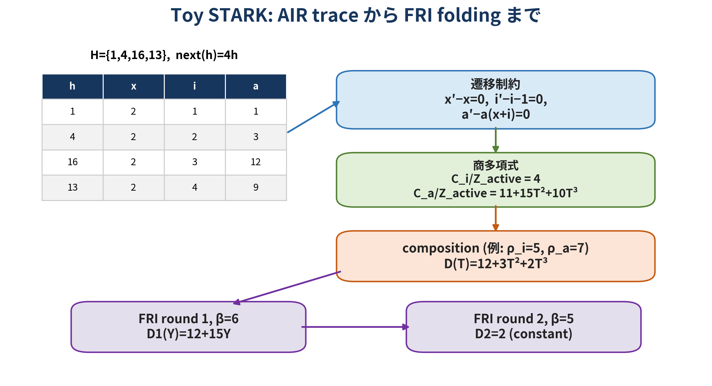
図 5 toy STARKのtrace、商多項式、FRI folding
本稿の計算。すべてF_17上。
零知識化では、例えばA(T)を A(T)+Z_H(T)(5+T) に置き換える。H上のtrace値は不変であるが、LDE domain上の評価はマスクされる。証明者はtrace LDE、composition oracle、各FRI roundをMerkle commitし、Fiat-Shamirから得たquery位置について必要な値とpathを開示する。検証者は境界条件、composition identity、FRI folding、最終低次数を確認して受理する。

4. Ligero: interleaved RS と平方根通信量

4.1 設計思想: MPCからZKIPCPへ
Ligeroは、MPC protocolの内部実行を証明者が「頭の中で」再現し、その一部viewをランダムに開示するMPC-to-ZKの系譜から生まれた方式である。2022年の拡張版は、CCS 2017版に完全証明、tightened soundness analysis、Fiat-Shamir解析、改良実装を追加している[2]。
直接構成では、回路のwire valuesを少し冗長なextended witnessとしてほぼ平方のm×l行列へ配置し、各行をReed-Solomon符号化する。検証者は、行のランダム線形結合を受け取り、少数の列だけを照会する。行数mと列数lをともに約√sに選ぶことで、長い線形結合codewordの送信量と列開示量を均衡させ、通信量を O~(√s) にする。
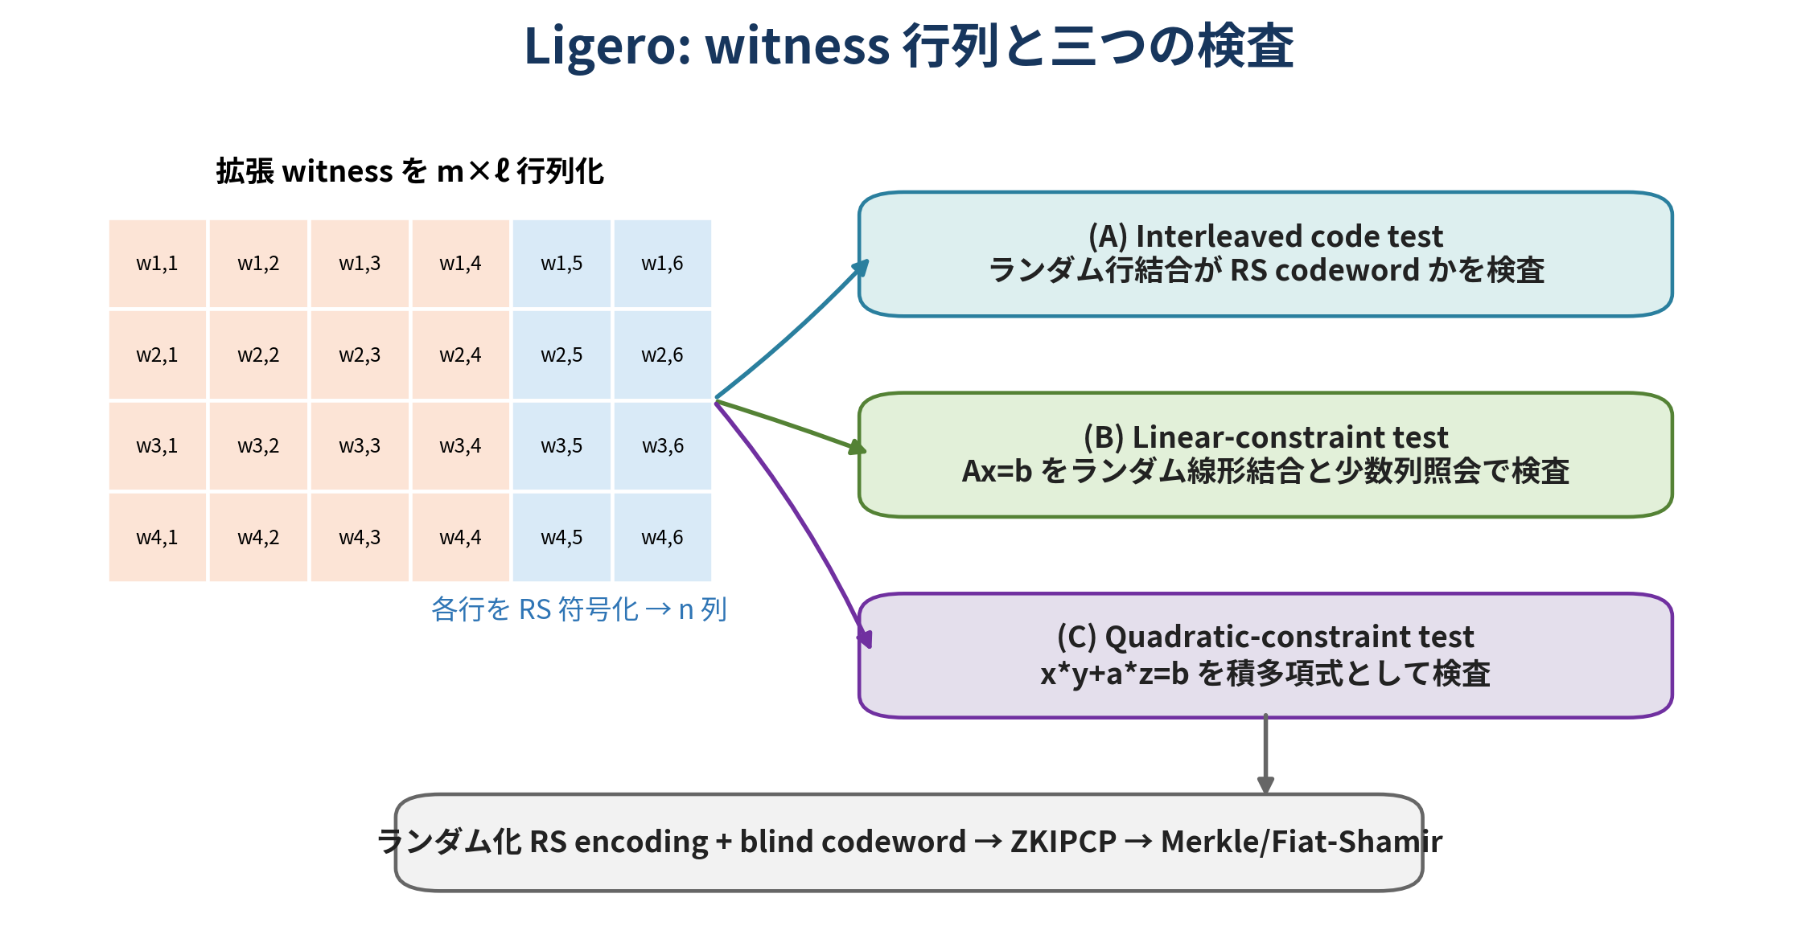
図 6 Ligeroのwitness行列と三つの検査
[2, Sec. 4] をもとに本稿で再構成。

4.2 Interleaved Reed-Solomon code test
m本のRS codewordを行に持つ行列U∈F^{m×n}をinterleaved codewordとみなす。検証者はr∈F^mをランダムに選び、証明者にw=r^T Uを返させる。wがRS codewordであることを検査し、さらにランダムに選んだt列Qについて w_j=Σ_i r_i U_{i,j} を確認する。
不正行列が正しいinterleaved codeからe列以上離れている場合、ランダム行結合が偶然近いcodewordになる確率と、t列照会がすべて誤り位置を外す確率を合成する。改良解析ではRS符号についてe<d/2の範囲で、おおむね n/|F|+(1-e/n)^t 型の境界が得られる[2, Sec. 4.1.1, Appendix C]。

4.3 Linear-constraint test
message x が Ax=b を満たすことは、ランダムrに対して r^T Ax=r^T b が成立することで検査できる。不正なxに対してこの等式が成立する確率は1/|F|である。Ligeroは、r^T Aの係数を各message block上の低次数多項式へ補間し、row polynomialとの積を合計したq(X)を証明者に送らせる。検証者は、message pointsでのsumがr^T bに一致することと、ランダム列でqの評価がUと一致することを確認する。
Pr[false linear relation passes] ≤ 1/|F| + ((e+k+l)/n)^t
第一項はランダム線形結合の偶然の消失、第二項は不正なqと正しいqが一致する有限個の点およびerror columnsだけをqueryが選ぶ確率に対応する。

4.4 Quadratic-constraint test
算術回路の乗算ゲートは、vector形式で x◦y+a◦z=b と表せる。各rowの補間多項式 p_x、p_y、p_z について p_x p_y+p_a p_z-p_b を形成すると、次数はおおむね2k-2となる。検証者はm個のrow constraintsをランダム係数で集約したp_0(X)を受け取り、message pointsでゼロであることと、ランダム列で元oraclesと整合することを確認する。
Pr[false quadratic relation passes] ≤ 1/|F| + ((e+2k)/n)^t

4.5 零知識化
第一の漏洩源は、検証者がcodewordの少数列を直接読むことである。これには、message points上の値を固定しつつ余分なdegree freedomを一様に選ぶrandomized RS encodingを用いる。第二の漏洩源は、検証者がr^T Uという線形結合を丸ごと受け取ることである。これには、所定messageを0にdecodeするrandom codeword u_0を加え、r^T U+u_0を開示する。
linear testとquadratic testにも、それぞれsum-zero messageまたはzero messageを持つblind codewordを加える。ZKIPCP段階ではhonest-verifier perfect zero knowledgeを達成し、Merkle commitmentとBCS型変換を介してrandom-oracle modelの非対話型argumentへ移行する[2, Sec. 4.6-5.2]。

4.6 計算量、強み、弱み
表 5 Ligeroの設計特性
観点 | Ligeroの性質 | 設計上の帰結
計算モデル | 算術/Boolean circuit、extended witness matrix | 回路トポロジーよりgate数に依存しやすい。
communication | O~(√s) | 小中規模では定数が小さく、巨大規模ではpolylog方式に劣る。
prover | RS encoding中心のO(s log s)型 | 対称暗号とFFT中心で並列化しやすい。
verifier | 基本的に回路規模へ線形の準備・演算 | strictly succinct verifierではない。
round | IPCPとして少数round。非対話化可能 | 設計が比較的単純である。
amortization | 同一回路の複数instanceに有利 | batch proofで通信・検証の平均コストを下げられる。

Ligeroの主要な強みは、複雑なrouting networkを用いず、RS encoding、ランダム線形結合、少数列照会という単純な機構で透明なsublinear argumentを構成できる点である。改良版では小から中規模回路に対するproof sizeとprover timeが強い。一方、O(√s)通信量は漸近的にはAuroraやSTARKのpolylog proofに追い越される。

4.7 代表的応用
同一回路を多数instanceへ適用するbatch検証、暗号primitiveのpreimage、回路トポロジーが不規則な算術回路、proof生成側の実装単純性を重視するoutsourced computationに適する。原論文はSHA-256 preimageに対して2^-40 soundnessで約35KBという例を報告し、multi-instance settingでamortized communicationとverificationを改善できるとする[2, Abstract, Sec. 5.4-6]。

4.8 F_17 toy computationによるLigero実行例
wire vectorを w=(1,x,x+1,x+2,x+3,(x+1)(x+2),y,0)=(1,2,3,4,5,12,9,0) とし、2×4のmessage matrixへ配置する。
W = [[1,2,3,4],[5,12,9,0]]
message pointsを ζ={0,1,2,3}、codeword evaluation pointsを η={4,5,6,7,8,9,10,11} とする。Z_ζ(X)=X(X-1)(X-2)(X-3)である。各rowの一意補間多項式は p_1=1+X、p_2=5+2X+10X^2+12X^3 である。零知識化のため、以下のランダム化を例として選ぶ。
p_1_tilde = p_1 + Z_ζ(4+2X) = 1+11X+15X^2+15X^3+9X^4+2X^5
p_2_tilde = p_2 + Z_ζ(7+5X) = 5+11X+6X^2+8X^3+11X^4+5X^5
表 6 toy Ligeroのrandomized RS codewords
η | 4 | 5 | 6 | 7 | 8 | 9 | 10 | 11
row 1 | 4 | 3 | 4 | 15 | 0 | 0 | 16 | 11
row 2 | 8 | 12 | 3 | 6 | 0 | 8 | 0 | 0

interleaved code testで検証者がr=(3,5)を選び、blind codewordとして u_0=Z_ζ(6+3X) を用いると、証明者が返す codeword v=3·row1+5·row2+u_0 は次になる。
v=(8,5,14,9,12,8,13,6)
η=7の列をqueryすると、row1=15、row2=6、u_0(7)=2であり、3·15+5·6+2=77≡9=v(7)である。検証者は同様の照会をt列で行い、vが次数6未満のRS codewordであることも確認する。
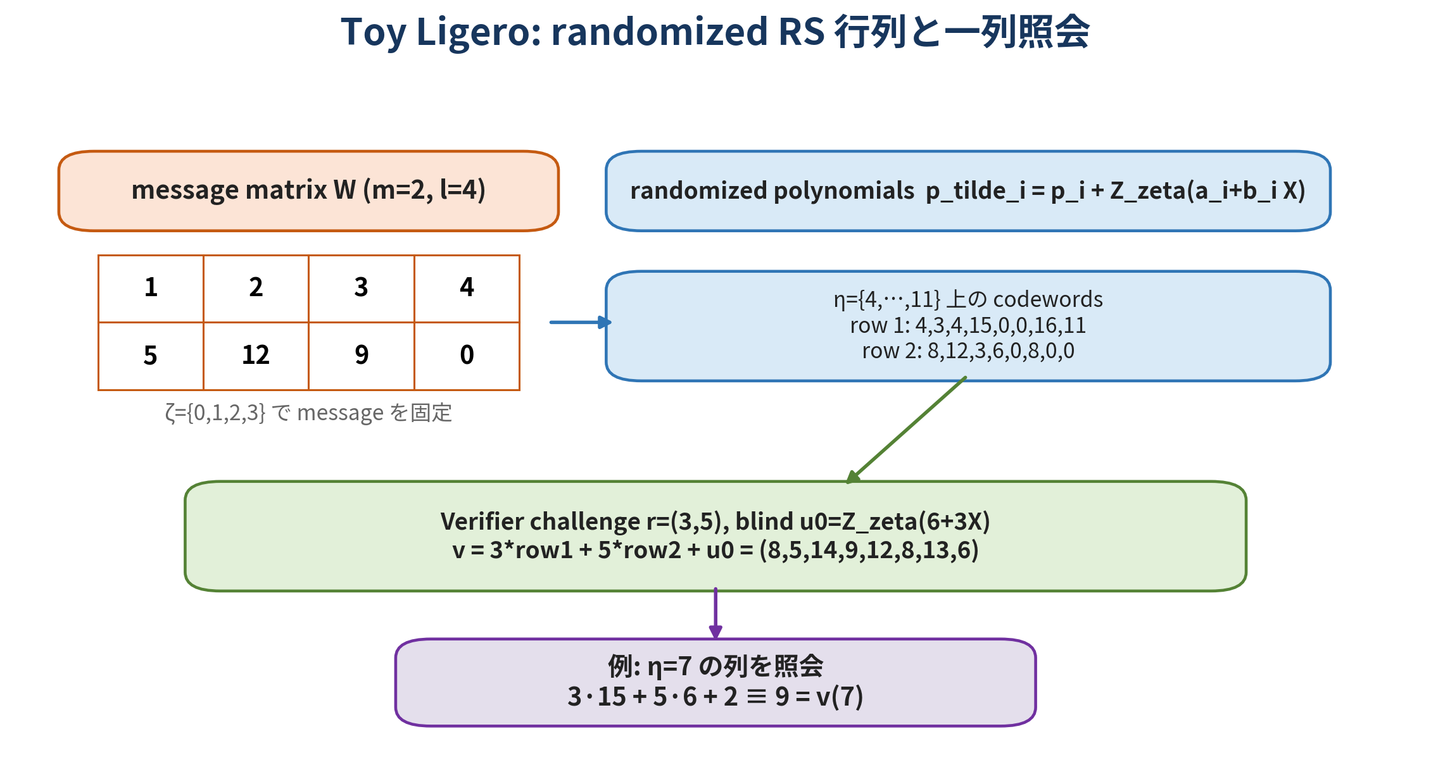
図 7 toy Ligeroのrandomized encodingと列照会
本稿の計算。すべてF_17上。
linear constraintsは、c_1=w_2-w_1-w_0、c_2=w_3-w_1-2w_0、c_3=w_4-w_1-3w_0、c_4=w_6-9w_0である。検証者が係数(2,7,4,3)で集約すると、wに対する係数vectorは(13,4,2,7,4,0,3,0)となり、内積は102≡0である。Ligeroのlinear testは、この集約をmessage-domainのsumとrandom columnsの整合性として検査する。
quadratic constraintsは q_1=w_2w_3-w_5=3·4-12=0、q_2=w_5w_4-w_6=12·5-9=51≡0である。係数(6,11)による集約も0である。実際のprotocolでは、これらの積を補間多項式上で構成したp_0(X)を送信し、message pointsでゼロ、query columnsで元codewordsと一致することを確認する。
最後に、全codeword columnsとprover messagesをMerkle commitし、Fiat-Shamirでr、linear/quadratic aggregation coefficients、query set Qを導出する。proofは開示された少数列、集約codewordsまたはその記述、Merkle pathsから構成される。

5. Aurora: R1CS、lincheck、単変数sumcheck

5.1 設計目標とR1CSモデル
Auroraは、明示的なR1CS instanceに対する透明なzkSNARKを構成する。R1CSは、public input vとprivate witness wを連結した z=(1,v,w) に対し、三つの疎行列A、B、Cが Az◦Bz=Cz を満たすかを問う。算術回路より表現力が高く、field arithmeticを自然に扱える一方、constraint system自体は明示的である。
AuroraのIOPは、oracle proof length O(N)、query complexity O(log N)、prover O(N log N)、verifier O(N)を達成する。BCS変換後のargument sizeはO_λ(log^2 N)である[3, Theorem 1.1-1.2]。verifierがO(N)なのは弱点ではなく、明示的なR1CSを入力として受け取る以上、その疎行列記述を読むだけでΩ(N)が必要だからである。
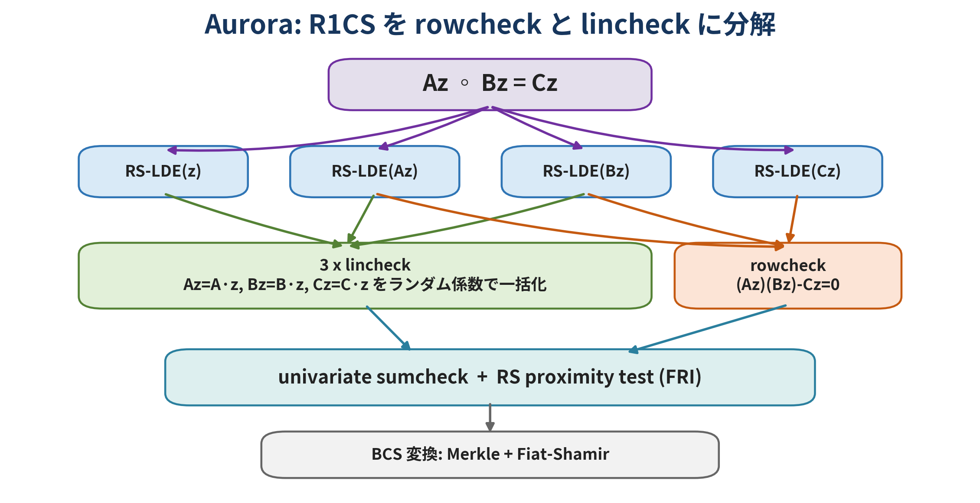
図 8 AuroraのR1CS分解
[3, Fig. 3, Sec. 2, 5-9] をもとに本稿で再構成。

5.2 R1CSを三つのlincheckと一つのrowcheckへ分解する
証明者は z、Az、Bz、Cz の低次数拡張をoracleとして送る。検証者は三つのlincheckで y_A=Az、y_B=Bz、y_C=Cz を確認し、rowcheckで y_A◦y_B=y_C を確認する。これにより、R1CSの疎な線形演算とpointwise multiplicationを別々のsubprotocolへ分離できる。
rowcheckは比較的直接的である。多項式 f_A f_B-f_C がconstraint domain H_1 上でゼロなら、Z_{H_1}で割った商が低次数である。したがって、商を明示的に送らず、virtual oracleとしてratioのReed-Solomon rateを検査できる。
q_row(X)=(f_A(X)f_B(X)-f_C(X))/Z_{H_1}(X)

5.3 lincheckをsumcheckへ帰着する
linear relation x=Myが偽であれば、残差e=x-Myは非ゼロである。検証者は単一のα∈Fを選び、power vector r(α)=(1,α,…,α^{m-1})との内積 h(α)=<r(α),e> を検査する。hは次数m-1以下の非ゼロ多項式であるため、Schwartz-Zippel型の議論によりh(α)=0となる確率は高々m/|F|である。
この内積は、constraint domain上の二つのsumへ展開できる。Auroraは両sumを一つのaffine/multiplicative coset上のunivariate sumcheckへまとめる。三つのlincheckは同じdomainを用いるため、ランダム線形結合により一回のamortized sumcheckへ束ねられる。

5.4 単変数sumcheck
多変数sumcheckはtensor structureを用いて変数を一つずつ減らすが、Reed-Solomon codewordは単変数であり同じ再帰が使えない。Auroraの主要貢献は、additiveまたはmultiplicative coset H上のsum claimを、商と低次数性へ帰着する単変数sumcheckである。
乗法部分群H、deg f<dの場合、fを remainderとZ_Hの倍数へ分解する。deg remainder<|H|であり、H上の非定数monomialの総和が0になるため、sumはremainderの定数項だけで決まる。一般にdeg f>|H|であっても、f=g+Z_H hとしてH上の値を保つ低次数remainder gを取り出せる。証明者はhのoracleを送り、検証者は f-Z_H h が必要な低次数subcodeに入ることをproximity testで確認する。
Σ_{a∈H} f(a)=|H|·g(0) (multiplicative-coset case, deg g<|H|)
additive subspaceの場合は、sumがX^{|H|-1}係数で決まるというByott-Chapman型の恒等式を用いる。いずれも「sum claimを特殊なReed-Solomon subcodeへのmembershipへ変換する」点が共通する。

5.5 RS-encoded IOPから通常のIOPへ
rowcheck、lincheck、sumcheckを記述した段階では、証明者oraclesが所定rateのRS codewordであることを仮定したRS-encoded IOPである。Auroraはgeneric compilerにより、この仮定をlow-degree testへ置き換える。複数oraclesとrational constraintsをランダム線形結合し、一つまたは少数のFRI instancesとして検査する。
これにより、core protocolはR1CSの代数に集中し、codeword validityはFRIへ委譲される。libiopはこの分離をsoftware abstractionとして実装し、IOP subcomponents、BCS transform、field/FFT/Merkle infrastructureを組み合わせられる設計である[3, Sec. 10]。

5.6 零知識化
z、Az、Bz、Czを一意なLDEで送ると、少数照会から秘密witnessの線形情報が漏れる。Auroraは、message domain上の値を固定したままdegreeをbだけ増やしたrandom polynomialを選び、evaluation domainをmessage domainとdisjointにする。これにより、最大b個のdistinct queriesは一様なfield elementsとして見える。
しかし、sumcheckでZ_Hによるdivisionを行うとmaskが消える場合がある。そこで、証明者はrandom RS codeword qとそのsum βを先に送る。検証者challenge cに対して、元claim fの代わりに c f+q のsum claimを証明する。qが一様であるため、sumcheckの入力自体がランダム化され、soundnessはfalse claimが偶然target sumへ一致する1/|F|で保たれる[3, Sec. 2.3, 5.1, 7.1]。

5.7 計算量、強み、弱み
表 7 Auroraの設計特性
観点 | Auroraの性質 | 設計上の帰結
計算モデル | 明示的R1CS | 既存circuit compilerと親和性が高い。
IOP proof/query | O(N) / O(log N) | Merkle化後のargumentはO(log^2 N)。
prover | O(N log N) | routing networkを避け、STARKのR1CS変換より軽い。
verifier | O(N) | R1CS matrixを読む必要があり、uniform programには不利。
中核技術 | univariate sumcheck | lincheckをRS code上で効率化する。
主な弱点 | 明示R1CSに限定、field/FFT/FRI定数 | 長いVM traceをR1CS化するとinstanceが膨らむ。

Auroraの強みは、explicit non-uniform computationをR1CSとして与えた場合に、Ligeroの√N queryをlog Nへ減らし、STARKがrouting/memory checkingに支払うoverheadを回避する点である。弱みは、programが短く実行時間だけが長いuniform computationであっても、展開済みR1CSを入力として扱うため、verifierがinstance sizeに線形となる点である。

5.8 代表的応用
既存のR1CS compilerから生成される算術回路、暗号protocol、資産保有証明、秘密入力を含むbusiness logic、明示的constraint systemの監査に適する。特に、trusted setupを避けつつR1CS ecosystemを活用したい場合に自然な選択である。複数instanceが同じA、B、Cを共有する場合には、lincheck/sumcheckのamortizationが有効である。

5.9 F_17 toy computationによるAurora実行例
同じ関係を、補助変数t=(x+1)(x+2)だけを導入した2制約R1CSとして表す。public y=9、private witnessはx=2、t=12であり、z=(1,y,x,t)=(1,9,2,12)とする。
表 8 toy relationのR1CS
row | A row | B row | C row | constraint
1 | (1,0,1,0) | (2,0,1,0) | (0,0,0,1) | (x+1)(x+2)=t
2 | (0,0,0,1) | (3,0,1,0) | (0,1,0,0) | t(x+3)=y

Az=(3,12)、Bz=(4,5)、Cz=(12,9)であり、3·4=12、12·5=60≡9である。4点domainへpaddingし、H={1,4,16,13}上に z=(1,9,2,12)、Az=(3,12,0,0)、Bz=(4,5,0,0)、Cz=(12,9,0,0)を配置する。evaluation domainはHとdisjointなL=3·{1,2,4,8,16,15,13,9}={3,6,12,7,14,11,5,10}とする。
Z_H=X^4-1を用い、各補間多項式へ一次maskを加えた例は次である。これらはH上で所望の値を持ち、degree<6である。
f_z=4+4X+4X^2+X^3+2X^4+3X^5
f_A=4+9X+2X^2+4X^4+X^5
f_B=8+8X+4X^2+6X^3+7X^4+5X^5
f_C=12+9X+5X^2+12X^3+6X^4+2X^5
表 9 toy Auroraのmasked RS codewords
L point | 3 | 6 | 12 | 7 | 14 | 11 | 5 | 10
f_z | 1 | 9 | 11 | 0 | 12 | 14 | 11 | 8
f_A | 4 | 0 | 13 | 5 | 8 | 14 | 12 | 10
f_B | 6 | 12 | 2 | 4 | 9 | 8 | 5 | 1
f_C | 3 | 3 | 2 | 11 | 12 | 4 | 3 | 7

rowcheckでは f_A f_B-f_C がH上でゼロであるためZ_Hで割り切れる。実際、商は次である。
q_row=14+7X+3X^2+4X^3+10X^5+5X^6
lincheckの第一行列Aについて、α=6を選ぶ。constraint-side power vectorは r=(1,6,6^2,6^3)=(1,6,2,12)である。padding後のAに対して r^T A=(1,0,1,6)となる。したがって r^T(Az)=3+6·12=75≡7、(r^T A)z=1+2+6·12=75≡7である。
これをdomain上のsumへ展開する。p_1のH上の値をr、p_2のH上の値をr^T Aとすると、q(a)=p_1(a)(Az)(a)-p_2(a)z(a)は(2,4,15,13)となり、総和は34≡0である。補間多項式は q(X)=10X+9X^3である。Hは位数4の乗法部分群なので、degree<4のqについてΣ_H q=4q(0)=0である。Auroraのunivariate sumcheckは、このsum claimとqの低次数性を検査する。
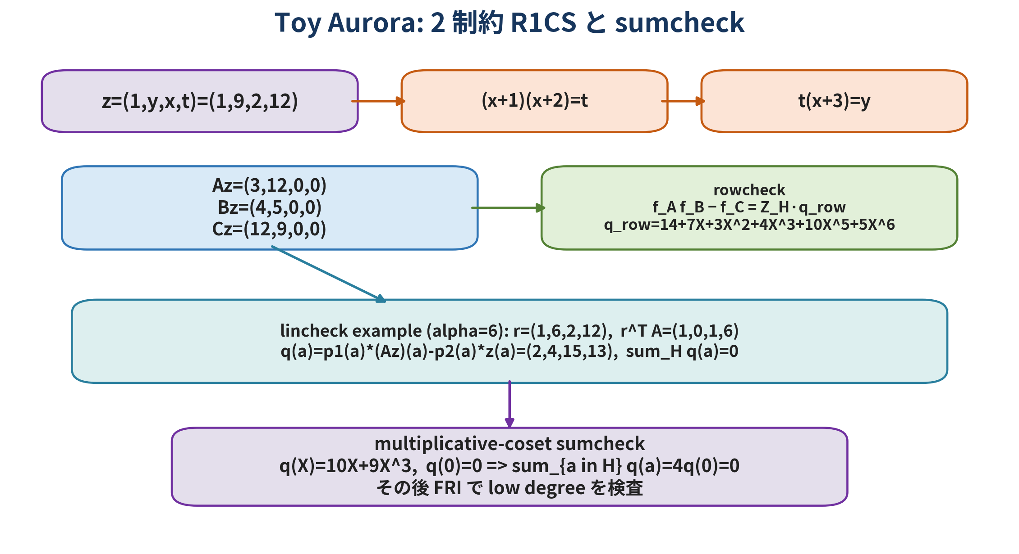
図 9 toy AuroraのR1CS、rowcheck、lincheck、sumcheck
本稿の計算。すべてF_17上。
三つのlincheckをランダム線形結合し、一回のsumcheckへamortizeする。rowcheck quotient、sumcheck proof oracle、masked witness oraclesをgeneric compilerでFRIへ接続し、Merkle commitmentとFiat-Shamirで非対話化する。検証者は数点のcodeword values、rational constraints、FRI folding consistencyを確認する。

6. 三方式の横断比較

6.1 何が本質的に異なるか
表 10 三方式のアーキテクチャ比較
軸 | ZK-STARK | Ligero | Aurora
計算表現 | AIR / execution trace | extended witness matrix | R1CS
整合性の核 | 遷移・境界の商多項式 | interleaved code + linear/quadratic tests | 3 linchecks + rowcheck
主要圧縮技術 | ALI composition + FRI | random row combinations + column sampling | univariate sumcheck + FRI
最終argument | Merkle + Fiat-Shamir | Merkle + Fiat-Shamir | Merkle + Fiat-Shamir
得意workload | 長いuniform/sequential computation | 中規模回路、batch、単純prover | 明示R1CS、non-uniform circuit
主なボトルネック | trace LDE、FRI、memory bandwidth | √N communication、column openings | R1CS読込O(N)、FFT/FRI定数

最も重要な差は、検証者が「計算の記述」をどの大きさで受け取るかである。ZK-STARKは短いprogramとtime boundから長いtraceを証明できるため、verifierは実行時間Tに線形な記述を読む必要がない。AuroraとLigeroは明示回路またはR1CSを入力とするため、verifierがその記述を読むコストは避けられない。

6.2 漸近計算量
表 11 N-gate explicit arithmetic circuitへ適用した場合の情報理論的protocol比較
方式 | protocol type | rounds | oracle proof length | query complexity | prover | verifier
Ligero | IPCP | 2 | O(N) | O(√N) | O(N log N) | O(N)
ZK-STARK | IOP | O(log N) | O(N log N) | O(log N) | O(N log^2 N) | O(N)*
Aurora | IOP | O(log N) | O(N) | O(log N) | O(N log N) | O(N)
出典: [3, Fig. 1]。*STARKを明示N-gate circuitへ変換した比較である。短いprogramで表せるuniform computationではSTARK verifierはprogram size + polylog(T)となり得る。
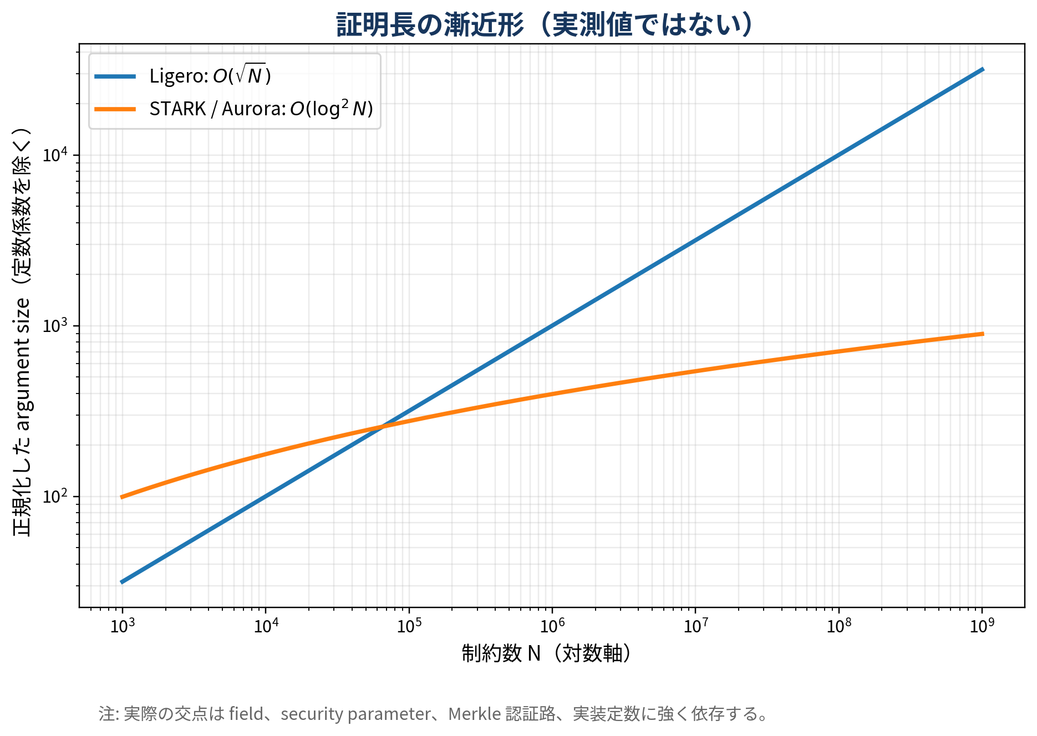
図 10 最終argument sizeの漸近形。定数項を除いた概念図であり実測値ではない。
Ligero O(√N)、STARK/Aurora O(log^2 N) は [2, Theorem 1.1]、[3, Fig. 2] に基づく。
Ligeroはround数が少なく構造も単純であるが、query complexityが√Nである。Auroraはroundをlog Nへ増やす代わりにqueryをlog Nへ減らす。STARKはprogram executionをroutingするためoracle proofとproverに追加log因子を支払うが、uniform computationに対するverifier succinctnessを得る。

6.3 零知識機構の比較
表 12 零知識化の設計比較
方式 | local queryの隠蔽 | 線形結合・派生oracleの隠蔽 | 証明上の注意
ZK-STARK | trace polynomialにZ_H Rを加える | masked traceからcompositionを生成 | boundaryとmask degreeの整合が重要
Ligero | randomized RS encoding | zero/sum-zero blind codewordを加える | affine testのsoundness解析が必要
Aurora | randomized LDE、bounded independence | random self-reduction c f+q | divisionでmaskが消える問題を回避

6.4 エビデンスに基づく具体比較
実測値の読み方
以下の値は「方式そのものの恒久的順位」ではない。2018-2022年の特定実装、field、security level、workload、hardwareに依存する。特に2022年Ligero論文は、他方式との比較が異なるmachineとfieldに基づくためnot apples-to-applesであると明記する。

表 13 歴史的に報告されたproof lengthの例
source/condition | Ligero | ZK-STARK | Aurora | 解釈
Aurora 2019, N=10^6, 128-bit, F_2^192 | 約4.0 MB | 約3.2 MB | 約130 kB | 同一libiop系比較ではAuroraが最小
Ligero 2022, N=2^20, 128-bit table | 602 kB | ― | 1,603 kB | 改良Ligeroが小さいがfield/instance差あり
Ligero 2022, N=2^15 | 135 kB | ― | 931 kB | 小中規模で改良定数が効く
1行目: [3, Fig. 2]。2-3行目: [2, Table 2]。後者はLigero側が比較条件の不一致を明記している。
2019年Aurora論文の結論は、同じfieldとsecurity levelでR1CSを比較した当時のlibiop実装においてAurora proofがLigeroとSTARKより一桁以上短いというものである。2022年Ligero改訂版はsoundness analysisとparametersを更新し、別条件の表では小中規模でAuroraより短いproofを報告する。この差は、漸近量だけで実用性能を推定できないことを示す。
表 14 ZK-STARK原論文のDPM測定例
項目 | 2018 ZK-STARK DPM proof-of-concept
security | 60-bit
最大生成instance | n=2^20 DNA profiles
秘密dataset size | 約43 MB
time compression rate | 約1/6
witness-size compression rate | 約1/100
compression threshold | time: 2.8×10^5 profiles, size: 9×10^3 profiles
出典: [1, Sec. 1.1, Fig. 1, Appendix A]。特定hardwareと逐次DPM workloadに対する2018年の測定である。
DPM測定はSTARKの優位が「大きな逐次計算で現れる」ことを示す一方、小規模・低depth・反復回路では他方式が有利になり得ると原論文自身が述べる。したがって、benchmarkはtarget workloadのwidth、depth、uniformity、public statement sizeを揃えて設計すべきである。

6.5 強みと弱みの総括
表 15 方式選択の要約
方式 | 強み | 弱み | 最も自然な採用条件
ZK-STARK | uniform computation、polylog verifier、巨大traceでの漸近性 | proof定数、メモリ、AIR設計 | 短いprogramで長い逐次計算を証明する
Ligero | 単純、batchに強い、改良版の小中規模性能 | √N通信、verifier非succinct | 中規模回路・多数instance・prover簡潔性重視
Aurora | R1CS native、polylog proof、routing不要 | verifier O(N)、明示constraint依存 | 既存R1CS compilerを透明proofへ接続する

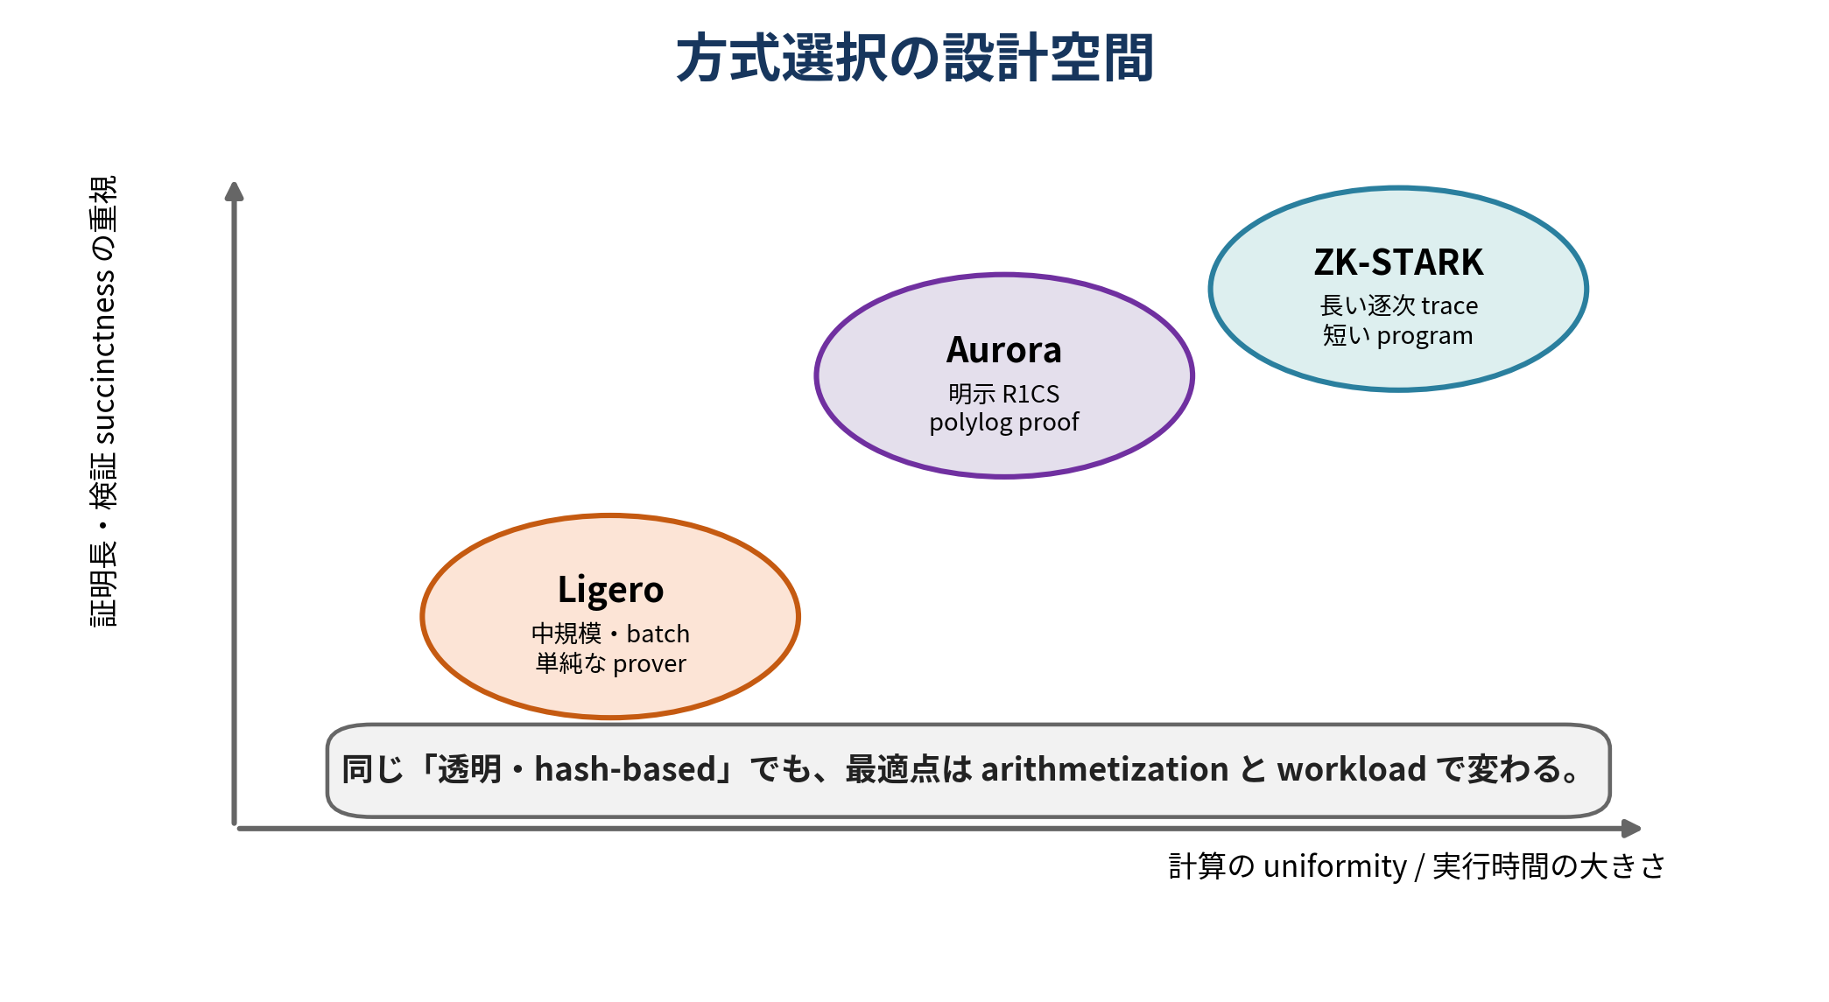
図 11 方式選択の設計空間
本稿の総合評価。

7. 応用設計と方式選択

7.1 分散台帳と状態遷移のvalidity proof
長いVM executionを短いprogram descriptionから証明する場合、AIRを直接設計できるZK-STARKが自然である。全state transitionをR1CSへ展開済みであり、既存compilerを利用したい場合はAuroraが候補となる。Ligeroは個々のbatchが中規模で、prover実装の単純性や複数instanceのamortizationを重視する場合に適する。
設計時にはproof sizeだけでなく、prover memory、parallel FFT、hash throughput、recursion/aggregationの必要性、on-chain verifierのfield compatibilityを評価する必要がある。三原論文はrecursionを主題としないため、再帰証明を要するシステムでは追加protocolのコストを別途見積もるべきである。

7.2 秘匿データベース監査
公開commitmentに対応する秘密データを正しく処理したことを証明する用途である。データを逐次走査し、同じ局所遷移を反復するならSTARKが適する。データ件数が中規模で同じqueryを多数証明するならLigeroのmulti-instance amortizationが有利になり得る。監査ロジックがR1CSとしてすでに存在するならAuroraはintegration costを下げる。

7.3 Outsourced computationとcloud verification
workerが計算結果とproofを返し、clientが再実行せず検証する。uniform algorithmと長いruntimeにはSTARK、明示的な算術回路にはAurora、moderate circuitとbatchにはLigeroという分担が基本である。入力・出力commitmentのbinding、データavailability、proof generation failure、resource exhaustionはZKP外のsystem issueであり、end-to-end securityでは別に扱う必要がある。

7.4 機械学習・科学計算
推論や数値計算を有限体へ写像する際には、quantization、range constraint、division、floating-point semanticsがarithmetization costを支配する。長いrecurrent/iterative computationはtrace型、固定networkの明示constraintはR1CS型が自然である。Ligeroは多数の同型instanceをbatch化する場合に候補となる。証明方式の比較前に、元計算をどのfield semanticsで表すかを固定しなければならない。

7.5 実装・監査チェックリスト
- 関係の意味論を固定する。integer overflow、field reduction、bit decomposition、public/private input境界を明示する。
- arithmetizationの規模だけでなくdegree、width、sparsity、domain size、padding率を測る。
- prover memory peak、sequential I/O、FFT layout、hash throughputを実機で計測する。
- soundness errorをalgebraic test、LDT/FRI、Merkle、Fiat-Shamirに分解して合成する。
- zero-knowledge mask degreeが最大distinct queriesを上回ること、message domainとquery domainの交差条件を確認する。
- comparison benchmarkではfield、security parameter、hardware、threads、statement model、setup costを揃える。
- proof parser、domain separation、transcript ordering、Merkle leaf encodingを仕様化し、malleabilityを防ぐ。

8. 結論
ZK-STARK、Ligero、Auroraは、いずれもReed-Solomon符号、ランダム線形結合、局所照会、Merkle commitment、Fiat-Shamirという共通基盤を持つ。しかし、性能を決めるのは外殻ではなく、計算をどの代数的対象へ変換するかである。ZK-STARKはexecution traceのlocalityを活用し、短いprogramと長いruntimeの差を利用する。Ligeroはwitnessを平方行列へ配置し、code/linear/quadratic testの単純さと√N通信を交換する。AuroraはR1CSの疎線形代数をlincheckへ分離し、単変数sumcheckによってlogarithmic queryを得る。
F_17 toy computationは、三方式が同じ関係を異なる中間表現へ写像することを示した。STARKではx=2はtrace columnに埋め込まれ、遷移商とFRIで検査された。Ligeroではwire valuesが2×4行列へ配置され、randomized row codewordsとランダム列照会で検査された。Auroraでは二つのR1CS rowsへ圧縮され、lincheck、rowcheck、univariate sumcheckへ分解された。
実用上の選択は、証明長の漸近式だけでは決まらない。uniformity、statement representation、batchability、field、security level、memory architecture、proof verifierの配置を含むsystem-level optimizationとして決定すべきである。透明なZKPの設計は、単一の万能方式を探す問題ではなく、計算の構造に最も適した代数化とproximity testの組合せを選ぶ問題である。

付録A. F_17 toy computation の完全データ

A.1 基本演算
表 A1 共通toy relationのwire values
項目 | F_17での値
x | 2
x+1 | 3
x+2 | 4
x+3 | 5
(x+1)(x+2) | 12
y=12·5 | 60 mod 17 = 9

A.2 STARK polynomial data
表 A2 toy STARKの多項式係数
object | coefficient list (constant to high degree)
I(T) | [11,10,8,6]
A(T) | [2,16,13,4]
Z_active(T) | [4,16,13,1]
C_i(T) | [16,13,1,4]
Q_i(T) | [4]
C_a(T) | [10,6,16,2,15,9,10]
Q_a(T) | [11,0,15,10]
D(T) | [12,0,3,2]
D_1(Y) | [12,15]
D_2 | [2]

A.3 Ligero polynomial data
表 A3 toy Ligeroの多項式係数
object | coefficient list
Z_ζ(X) | [0,11,11,11,1]
p_1_tilde | [1,11,15,15,9,2]
p_2_tilde | [5,11,6,8,11,5]
u_0 | [0,15,14,14,5,3]
v polynomial | [11,1,4,14,2]

A.4 Aurora polynomial data
表 A4 toy Auroraの多項式係数
object | coefficient list
f_z | [4,4,4,1,2,3]
f_A | [4,9,2,0,4,1]
f_B | [8,8,4,6,7,5]
f_C | [12,9,5,12,6,2]
q_row | [14,7,3,4,0,10,5]
lincheck q | [0,10,0,9]

再現性
付録の係数は、各domain上のLagrange補間とmod 17の多項式除算で機械検算した値である。異なるdomain orderingやmask polynomialを選べばoracle valuesは変化するが、制約充足と検証構造は不変である。

付録B. エビデンス表と比較上の注意
表 B1 本稿の主要主張と一次資料
主張 | 一次資料
ZK-STARKのAIR/ALI/FRI構成 | [1, Sec. 2, Fig. 8, Appendix B-D]
DPM compression thresholdと測定値 | [1, Sec. 1.1, Fig. 1, Appendix A]
Ligeroの√circuit-size communication | [2, Abstract, Theorem 1.1]
Ligeroのinterleaved/linear/quadratic tests | [2, Sec. 4.1-4.4]
LigeroのZK化とFS変換 | [2, Sec. 4.6-5.2]
Ligero改訂版のproof/time tables | [2, Tables 2-3]
AuroraのR1CS IOP計算量 | [3, Theorems 1.1-1.2]
Auroraのunivariate sumcheck | [3, Sec. 2.2, Sec. 5]
Auroraのlincheck/rowcheck/R1CS構成 | [3, Sec. 4.8, 6-9]
2019年のLigero/STARK/Aurora比較 | [3, Figs. 1-2, Sec. 11.2]

比較表の数値を再利用する際は、同じ名称の方式でもrevision、security analysis、field、hash、query repetitionが異なることを確認する必要がある。2019年Aurora paperのLigeroは当時のlibiop実装であり、2022年Ligero paperのLigero-128はtightened analysisと改良実装を含む。したがって、両表を直接連結してperformance curveを作ることは不適切である。
「post-quantum secure」は厳密な標準モデル証明を意味しない。三論文は主としてcollision-resistant hashingまたはrandom oracleに基づき、既知の量子攻撃に対してplausibly secureという立場を取る。量子query modelでのFiat-Shamirやhash output lengthの扱いは、採用するsecurity theoremに応じて別途確認すべきである。

参考文献
[1] Eli Ben-Sasson, Iddo Bentov, Yinon Horesh, Michael Riabzev. “Scalable, transparent, and post-quantum secure computational integrity.” IACR ePrint 2018/046, 2018.
[2] Scott Ames, Carmit Hazay, Yuval Ishai, Muthuramakrishnan Venkitasubramaniam. “Ligero: Lightweight Sublinear Arguments Without a Trusted Setup.” Extended version, IACR ePrint 2022/1608, 2022; extended abstract in CCS 2017.
[3] Eli Ben-Sasson, Alessandro Chiesa, Michael Riabzev, Nicholas Spooner, Madars Virza, Nicholas P. Ward. “Aurora: Transparent Succinct Arguments for R1CS.” IACR ePrint, 2019.
[4] Eli Ben-Sasson, Iddo Bentov, Yinon Horesh, Michael Riabzev. “Fast Reed-Solomon Interactive Oracle Proofs of Proximity.” 2017.
[5] Eli Ben-Sasson, Alessandro Chiesa, Nicholas Spooner. “Interactive Oracle Proofs.” TCC, 2016.
[6] Carsten Lund, Lance Fortnow, Howard Karloff, Noam Nisan. “Algebraic Methods for Interactive Proof Systems.” JACM, 1992.
[7] Yuval Ishai, Eyal Kushilevitz, Rafail Ostrovsky, Amit Sahai. “Zero-Knowledge from Secure Multiparty Computation.” STOC, 2007.
[8] Ivan Damgård, Yuval Ishai. “Scalable Secure Multiparty Computation.” CRYPTO, 2006.
[9] Amos Fiat, Adi Shamir. “How to Prove Yourself: Practical Solutions to Identification and Signature Problems.” CRYPTO, 1986.
[10] Irving S. Reed, Gustave Solomon. “Polynomial Codes over Certain Finite Fields.” Journal of the Society for Industrial and Applied Mathematics, 1960.
[11] Joe Kilian. “A Note on Efficient Zero-Knowledge Proofs and Arguments.” STOC, 1992.
[12] Silvio Micali. “Computationally Sound Proofs.” SIAM Journal on Computing, 2000.

